携程旅行×墨鱼丸视频-每天旅行1分钟营销推广项目
广 告 主：携程
所属行业：旅游业
执行时间：2022.06.29-07.25
参选类别：智能营销类
营销背景
疫情三年，整个旅游行业受创颇深，大众对旅游的兴趣在波动中反弹，出现需求小高峰，旅游行业复苏在即。
国家也出台相关政策支持旅游经济复苏，携程主动抓住这个营销「天时」，借力360智慧商业营销资源，共创营销「地利」与「人和」。
360智慧商业深度调研消费市场与用户偏好，定制短视频化内容化营销策略，精准匹配创新流量池，助力携程深度触达目标用户，真正唤醒大众出行欲望，实现了品牌影响力与产品售卖协同，品效合一的营销效果。
营销目标
激发旅游消费市场，促进产品售卖。
策略与创意
疫情之下，旅游行业复兴在即，当营销拐点——疫情缓和、国家出台支持政策等【天时】的出现，360智慧商业利用资源优势助力携程创造了【地利】与【人和】：
【地利】：营销场景聚焦高价值办公场景，匹配优质流量资源，锁定白领上班族等核心目标消费群体。
【人和】：适应消费者偏好的转变，进行短视频化的内容营销，用内容打动用户，唤醒大众出行欲望的同时提升了品牌好感度。
项目策略：人+场+货——和对的人，在对的地方，说对的话
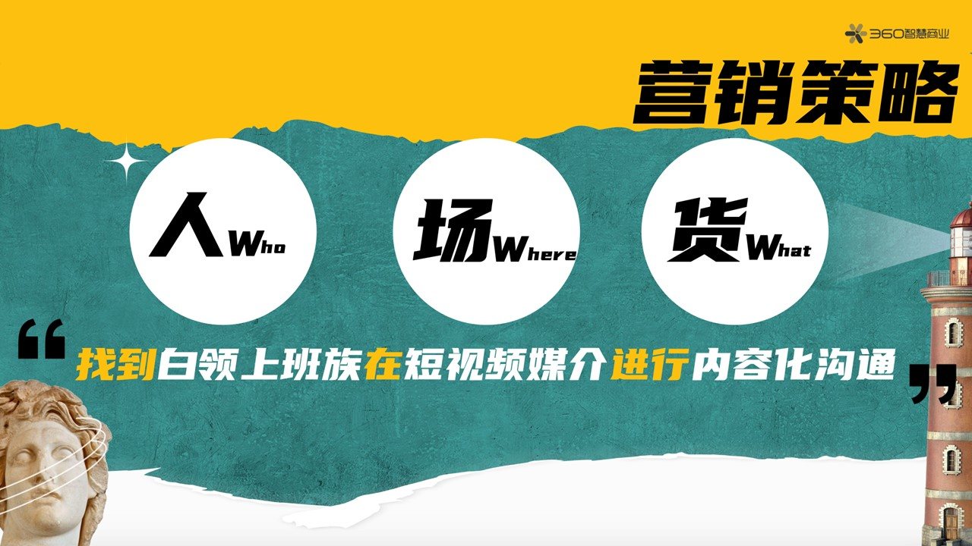
【人】
调研发现18-44岁的高学历白领上班族是旅游行业的主力消费人群，锁定办公场景黄金8小时，对目标人群进行高效触达。
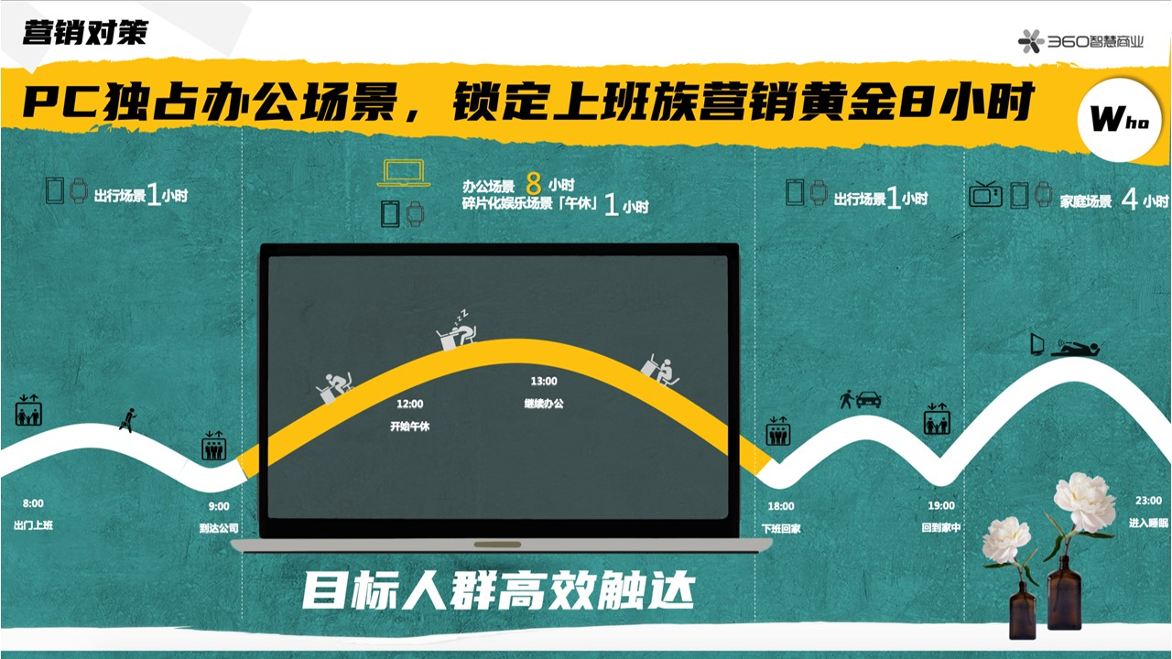
【场】
短视频营销时代来临，适应趋势的同时用于创新，移动端短视频流量已见顶，但PC端仍有流量洼地，墨鱼丸视频创新投放，刺激消费复苏。
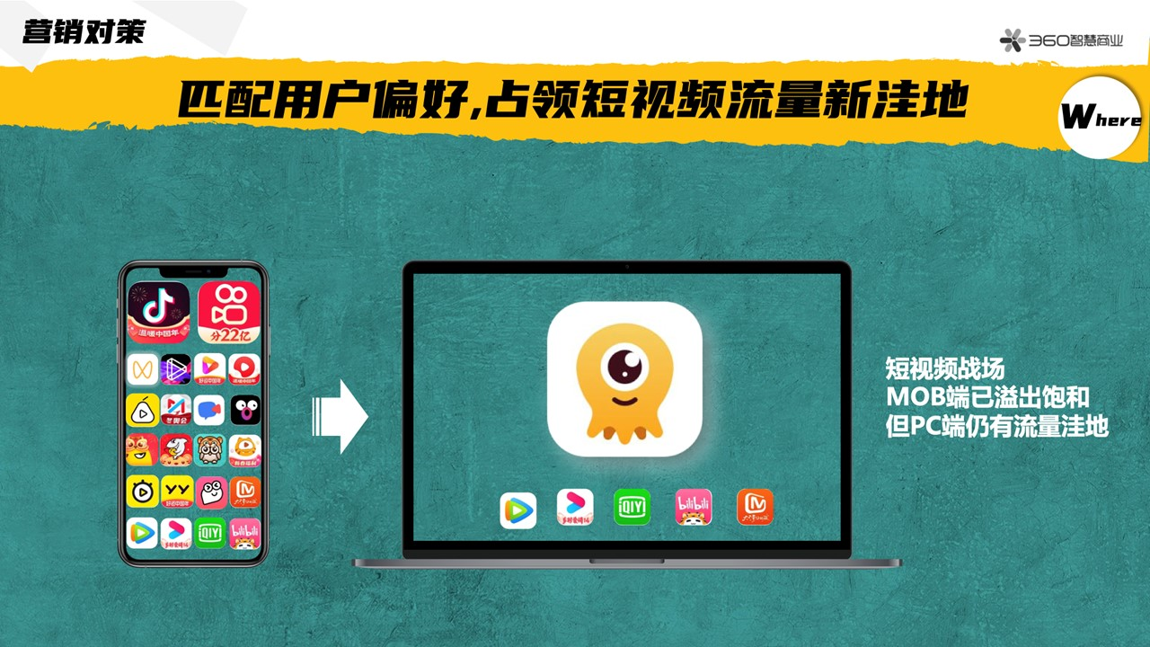
【货】
旅游行业用户消费偏好习惯逐步趋向内容化，盘活携程丰富的内容素材，拒绝硬广，用内容打动消费者，唤醒消费欲望。
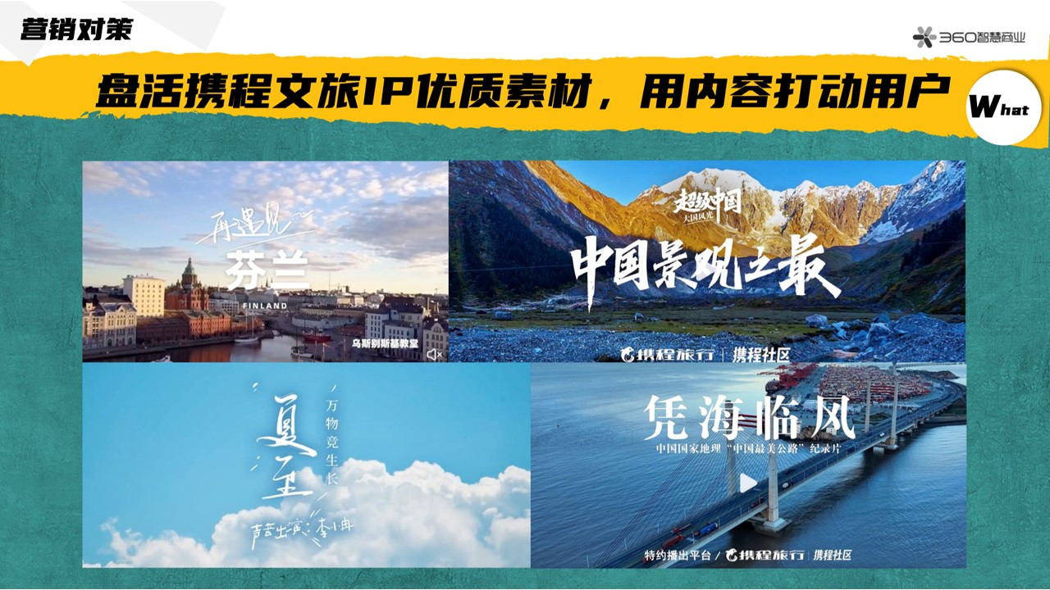
执行过程/媒体表现
1.强植入观看路径，30天高频触达
360墨鱼丸视频内进行视频信息流植入，后台数据分析高效精准锁定旅游人群，观看视频上划路径进行强推送，实时推送交互，点击即可落地商品详情，转化路径有效缩短。
用户转化之前至少需要7-8次触达，本次投放长达30天，长期高频触达，为携程提供充足曝光，影响消费心智。
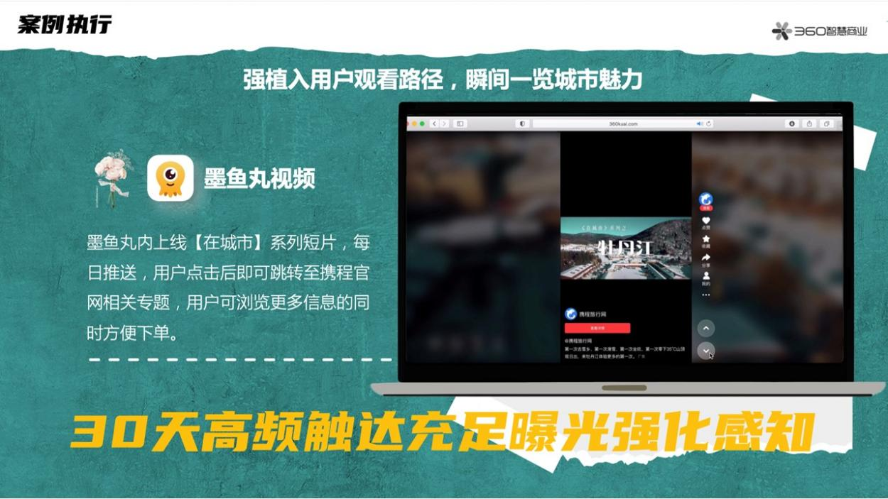
2.盘活携程内容IP，符合现代消费者内容化需求趋势
在携程众多内容IP中选择【在城市】系列，国内游疫情影响较少，贴近消费者生活，出行门槛低，消费者更容易产生出行冲动并进行下单。
数量达10个城市，用不同风格城市风貌吸引不同偏好人群。
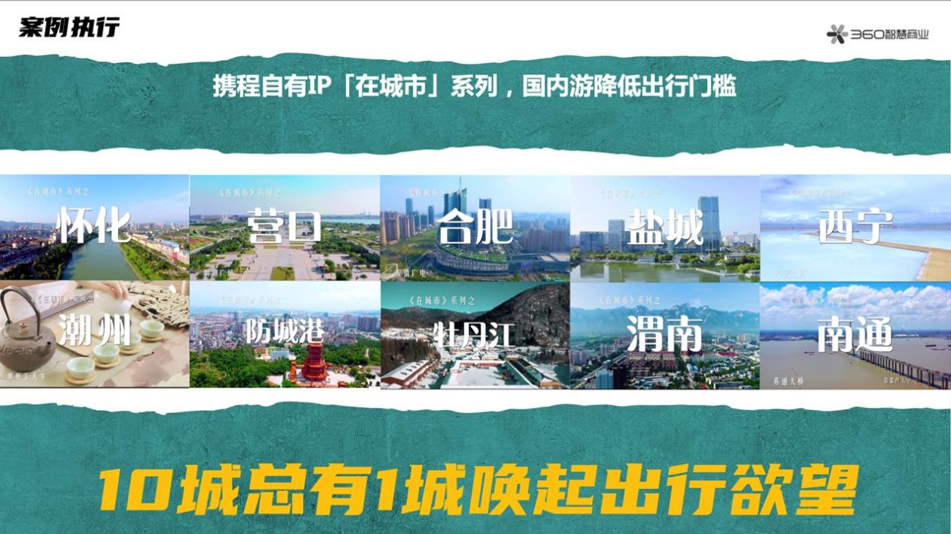
3.定制活动icon，热门视频引流
专为视频内容定制主题ICON，以「跟着携程每天逛一城」的slogan吸引用户点击。
ICON达成如娱乐、萌宠、健身等其他热门视频分类，覆盖更多用户圈层的同时实现热度引流。
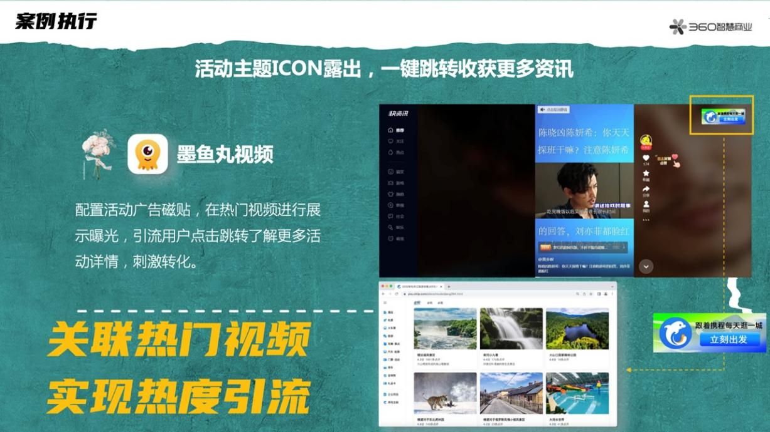
营销效果与市场反馈
携程在360智慧商业的墨鱼丸视频进行了为期1个月内容投放：
整体内容曝光6705万+；
视频内容完播率高达11.06%；
10个视频内容素材的CTR点击均值对比其他常规文字信息流CTR均值，环比增长4.62倍；
验证了短视频化、内容化的营销策略与墨鱼丸视频资源的媒介选择能够帮助品牌实现营销高效转化。
